内江市2018—2019学年度第一学期八年级期末物理试题
第I卷(选择题，共36分)
一、本题共12小题，每小题3分，共36分。在每小题给出的四个选项中，只有一个选项是符合题意的。
1.下列有关说法中，正确的是
A.牛顿开创了以实验和数学相结合进行科学研究的道路
B.卢瑟福是经典物理学大厦的莫基者
C.爱因斯坦提出的时空观改变了人类对宇宙的看法
D.伽利略提出了原子核式结构模型
2.下列描述中，不属于机械运动的是
A.花园里花香扑鼻 B.草原上奔跑的马群
C.都市里滚滚的车流 D.翱翔太空的“神舟”飞船
3.对诗句“小小竹排江中游，巍巍青山两岸走”的描述中正确的是
A.前一句是以竹排为参照物来表示青山在运动
B.前一句是以青山为参照物来表示竹排在运动
C.后一句是以青山为参照物来表示两岸在运动
D.后一句是以两岸为参照物来表示青山在运动
4.如图1所示，是观察对岸的树木在水中倒影的光路图，其中，正确的是
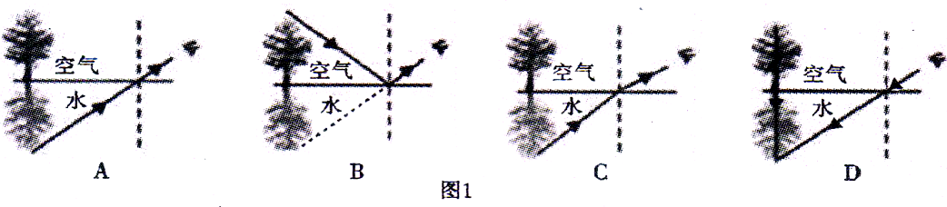

5.下列有关声音的说法中正确的是
A.只要物体在振动，我们就一定能听到声音 B.戴耳罩是为了在声源处减弱噪声
C.自然界的火山爆发时会产生次声波，其振动的频率低于20Hz
D.医生利用超声波振动打碎人体内的结石，说明超声波能传递信息
6.在如图2所示的光现象中说法正确的是
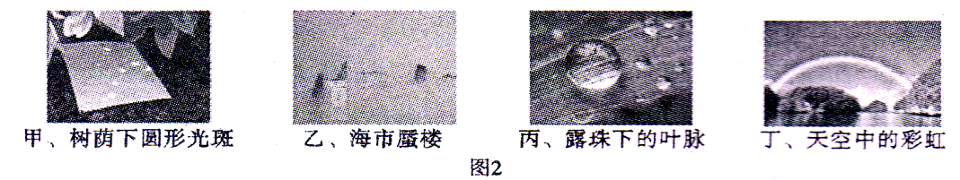

A.甲图中，树荫下的光斑是由光的直线传播形成的太阳的实像
B.乙图中，海市蜃楼是由光的折射形成的房屋的实像
C.丙图中，露珠下的叶脉是光的折射形成的叶脉缩小的虚像
D.丁图中，彩虹的形成是光的色散现象，其中的红、黄、蓝叫做色光的三原色
7.下列关于热现象的解释正确的是
A.擦在皮肤上的酒精很快变干，是升华现象，需要吸热
B.烧水时看到的“白气”是汽化过程，要吸收热量
C.屋檐下的冰锥是水凝固而形成的，凝固过程要吸收热量
D.游泳后，人从水中出来感觉较冷，是由于水蒸发时吸热
8.对如图3所示的四幅图，下列阐述正确的是
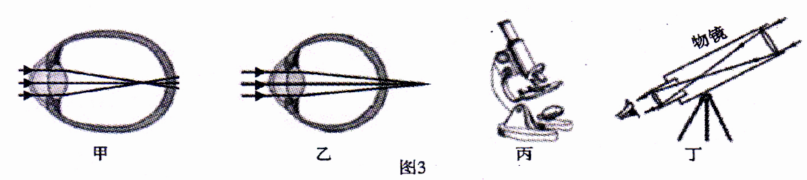

A.甲图：近视眼成像在视网膜前，用凹透镜矫正，因为凹透镜对光有发散作用
B.乙图：远视眼成像在视网膜后，用凸透镜矫正，因为凸透镜对光有发散作用
C.丙图：显微镜的目镜和物镜都相当于放大镜
D.丁图：天文望远镜的目镜相当于放大镜，物镜相当于投影仪的镜头
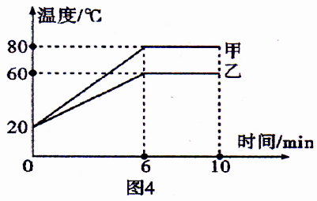
9.对甲、乙两种物质同时持续加热，其温度随时间变化的图像如图4所示。下列说法正确的是
A.甲物质的熔点一定比乙物质的熔点高
B.乙物质的熔点一定是60℃
C.甲物质在6—10min内可能没有吸收热量
D.乙物质在6—10min内可能是固液共存态
10.我国自主研发生产的一种碳纤维材料，各项性能均达到国际先进水平，其密度是钢的四分之一，下列关于碳纤维材料说法正确的是
A.该种碳纤维材料的密度与其质量成正比，与其体积成反比
B.用碳纤维材料制成的航空器部件，在地球上的质量要比在月球上的质量大
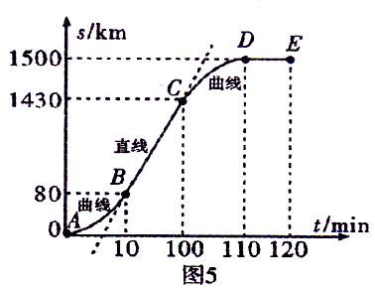
C.有两个等体积的实心航空器部件，分别用碳纤维材料和钢制成，它们的质量之比为1:4
D.该种碳纤维材料的质量与体积的比值是钢的质量与体积的比值的四倍
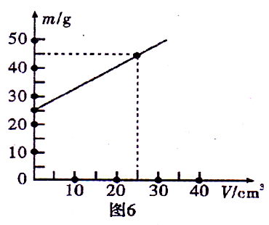
11.我国自主研制的C919大型客机承载着中华民族的飞行之梦，C919的惊艳亮相让中国人倍感骄傲。它在飞行过程中会经历起飞加速、定速巡航匀速飞行、减速降落等过程，如图5所示，为该飞机在某段飞行中的s—t图象，则下列说法中正确的是
A. AB段的平均速度为8km/h
B. BC段为定速巡航匀速飞行阶段，速度为250m/s
C. DE段为定速巡航匀速飞行阶段，速度为12.5km/min
D.飞机在运动过程中的平均速度为125km/h
12.某同学在烧杯中装某种液体，多次测出了烧杯和液体的总质量m及对应的液体体积V，并根据实验数据作出如图6所示的“m—V”图象，结合下面表格的内容，下列说法正确的是
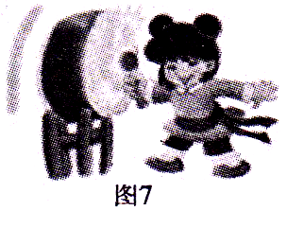
A.该液体密度为1.8g/cm³ B.查表可知该液体是植物油
C.烧杯的质量为20g D.50cm³的该液体质量为40g
第Ⅱ卷(非选择题共64分)
二、本小题共7小题，每空2分，共28分，把正确答案直接填在题目中的横线上。
13.如图7所示，小朋友敲击鼓面，站在旁边的人听到了鼓声，鼓声是通过（ ）(填介质)传到人耳的；改变用力的大小，再次敲击鼓面，鼓面发出声音的（ ）(选填“音调”、“响度”或“音色”)不同。
14.如图8所示，是甲、乙两车一起在同一平直公路上同时同向行驶的照片。则（ ）(选填“甲”或“乙”)车在做匀速直线运动，两车到达750m处所用时间相差（ ）s。
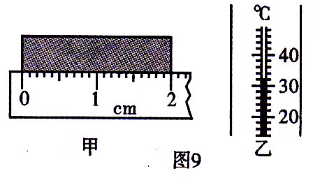
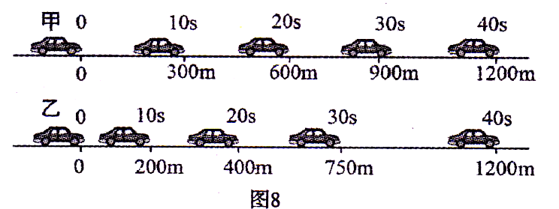
15.如图9甲所示，物体的长度为（ ）cm；如图9乙所示，温度计的读数为（ ）℃。
16.冰箱内壁的霜是水蒸气（ ）而成的小冰晶。市面上销售的“无霜冰箱”是通过加热系统短时升温，将霜（ ）（以上两空均填物态变化名称)成水后马上恢复制冷，因此无霜。
17.人的眼睛就是一架活的照相机。正常眼睛观察物体最清晰而又不容易疲劳的距离，约为25cm，叫做（ ）距离，则正常眼睛的晶状体的焦距应小于（ ）cm。
18.潜水艇一般采用声呐来躲避障碍物和发现敌人，一艘潜艇静止在海面上向下发出超声波，经过8s后接收到反射回来的回声；探测海底深度后该潜艇潜入水中，在水中某一深度处以54km/h的速度向正前方做匀速直线运动，为了避免碰触暗礁，向正前方发出超声波信号，从发出信号到经暗礁反射后收到反射信号用了4s,声波在空气中传播速度为340m/s，声波在海水中传播速度为1500m/s。那么，潜水艇静止在水面上时距离海底的深度为（ ）m；潜艇在水下做匀速直线运动时，当它接收到反射声波的时候距离暗礁的距离为（ ）m。
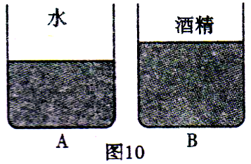
19.如图10所示，两个完全相同的圆柱形容器A与B放在水平桌面上，已知A容器中装有400cm³的水，B容器中酒精的质量与A容器中水的质量相等。那么，B容器中酒精的体积为（ ）cm³；若在A容器中的水中浸没一块质量为540g的实心金属块，在B容器的酒精中浸没一块质量为790g的实心铁块，恰好使两容器的液面相平(水和酒精均未溢出)，那么，该金属块的密度为（ ）kg/m³(ρ_{水}=1.0g/cm³，ρ_{酒}=0.8g/cm³,ρ_{铁}=7.9g/cm³)。
三、本题共5小题，共24分，按要求完成下列各题。
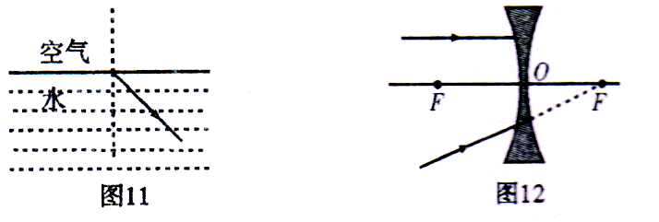
20.(2分)如图11所示，是一条经水面反射后的光线，在图中画出其入射光线及对应的折射光线的大致方向。
21.(2分)请根据所学知识完成如图12所示的折射光线的光路图。
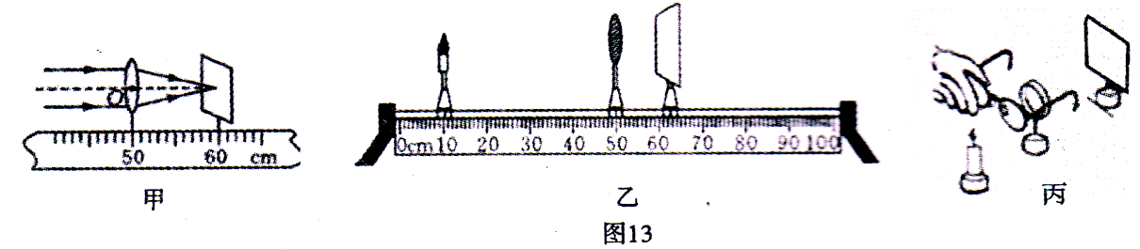
22.(6分)某校八年级课外小组的同学在“探究凸透镜成像规律”的实验中，用如图13甲所示的平行光正对凸透镜照射，光屏上出现一个最小最亮的光斑。则：
(1)在实验过程中，当蜡烛与凸透镜的距离如图13乙所示时，在光屏上可得到一个清晰的倒立、（ ）(选填“缩小”、“放大”或“等大”)的实像。
(2)如图13丙所示，在烛焰和凸透镜之间放一副眼镜，发现光屏上的像由清晰变模糊了，将光屏向透镜移动适当距离后光屏上再次呈现清晰的像。那么，该眼镜是（ ）(选填 “近视”或“远视”)眼镜。
(3)若将物体由距凸透镜40cm处匀速移动到20cm处，所用的时间为2s，则物体的像移动的平均速度（ ）(选填“大于”、“等于”或“小于”)10cm/s.
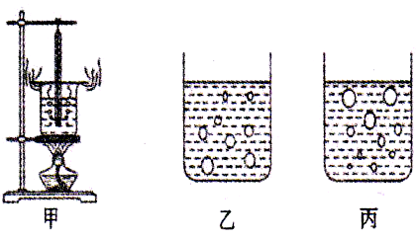
23.(6分)在做“探究水的沸腾”实验中，小华使用的实验装置如图14甲所示。乙、丙两图是给水加热过程中观察到的现象。在实验过程中收集的数据如下表：
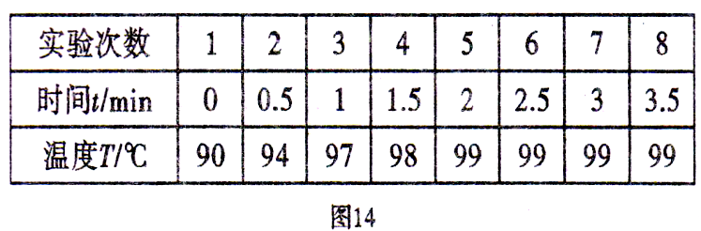

(1)实验中所用温度计是根据液体（ ）的规律制成的。
(2)乙、丙两图中能正确反映水沸腾时现象的是（ ）图。
(3)从表中数据可知实验测得的水的沸点是（ ）℃。
24.(8分)学习了密度知识以后，小明和小聪用如下实验测盐水的密度：
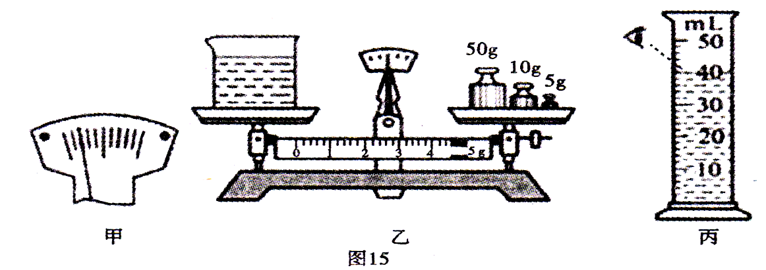
(1)将天平放在水平桌面上，把游码移到零刻度线处，发现指针位置如图15甲所示，要使横梁在水平位置平衡，应将平衡螺母向（ ）移动；
(2)他们在烧杯中倒入适量的盐水，测出烧杯和盐水的总质量如图15乙所示，将烧杯中的盐水倒一部分在量筒中，盐水的体积如图15丙所示，再用天平测出烧杯和剩余盐水的总质量为24.4g，则盐水的密度为（ ）kg/m³。若他们在图15丙中读数时视线俯视，则测出的盐水密度会（ ）(选填“偏大”、“偏小”或“不变”)。
(3)小聪不小心将量筒打碎了，老师说只用天平也能测量出盐水的密度。于是小聪添加两个完全相同的烧杯和适量的水，设计了如下实验步骤，请你补充完整。
①调好天平，用天平测出空烧杯的质量为m₀；
②将一个烧杯装满水，用天平测出烧杯和水的总质量为m₁；
③用另一个烧杯装满盐水，用天平测出烧杯和盐水的总质量为m₂；
④则盐水密度的表达式ρ=（ ）(水的密度为ρ_{水})。
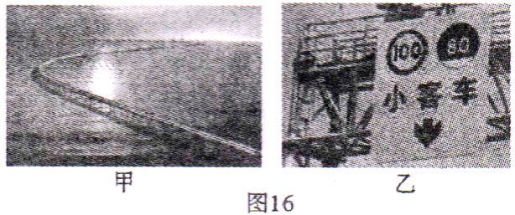
四、本题共2小题，共12分。解答应写出必要的文字说明、公式和重要的演算步骤，只写出最后结果的不能得分。有数字计算的题，答案中必须写出数值和单位。
25.(6分)2018年10月24日，被外媒冠以“中国奇迹”之称的“超级工程”——港珠澳大桥正式通车。如图16乙所示，是港珠澳大桥的限速牌。港珠澳大桥全长55km，其中，粤港澳三地共同建设的主体工程长约29.6km，由长达22.9km的桥梁工程和6.7km的海底沉管隧道组成。则：
(1)一辆小客车匀速通过大桥用时37.5min,请通过计算判断该辆客车是否超速；
(2)若某车队以20m/s的速度完全通过海底沉管隧道用时6min，则该车队的长度为多少m?
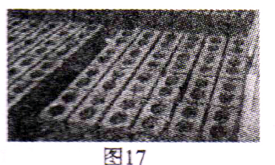
26.(6分)如图17所示，是某厂家生产的空心砖，它具有质轻、保温、隔音、降噪且更环保的特点，是框架结构建筑物的理想填充材料，人们常用孔洞率来表示空心砖的空心体积占其外观总体积的比例。现有某砖厂生产的一种规格为25cm×12cm×10cm的长方形空心砖，其孔洞率为30%，每块砖的质量为4.2kg，求：
(1)该砖块材料的密度；
(2)若在砖的空心部分充满密度为0.8×10³kg/m³的保温材料，那么，填充后每块砖的质量将增加多少kg?

内江市2018—2019学年度第一学期八年级期末考试物理参考答案及评分意见
第I卷(选择题共36分)
一、本大题共12小题，每小题3分，共36分。每小题只有一个选项是符合题目要求的
1.C 2.A 3.B 4.B 5.C 6.A 7.D 8.A 9.D l0.C 11.B 12. D
二、本大题共7小题，每空2分，共28分，把正确答案直接填在题中的横线上。
13.空气 响度 14.甲 5 15. 2.00 32 16.凝华 熔化
17.明视 12.5 18.6000 2970 19. 500 2.7×10³
三、本大题共5小题，共24分.按要求完成下列各题.
20.(2分) 21.(2分)
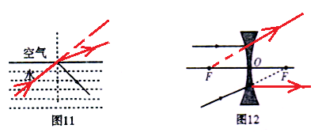

22.(6分) 缩小(2分) 远视 (2分) 小于(2分)
23.(6分) 热胀冷缩(2分) 丙(2分) 99(2分)
24.(8分)(1)(2分)右 (2)(2分)1.13×10³ (2分)偏小
(3)(2分) (m₂-m₀)ρ_{水}/（m₁-m₀）
四、本大题共2小题，共12分。解答时写出必要的文字说明、公式和里要的演算步，只写出最后结果的不能得分，有数值运算的题，答案中必须写出数值和单位。
25.(6分)
解：（1）根据速度公式v=s/t……………（1分）
小汽车通过大桥的速度为v=s/t=55km/0.625h=88km/h……………（1分）
因为88km/h＜100km/h，所以，这辆汽车没有超速……………（1分）
- 由题意得：该车队通过的路程为
s₁=v₁t₁=20m/s×60s×6=7200m……………（2分）
该车队的长度为：s_{车队}=s₁-s_{隧道}=7200m-6700m=500m……………（1分）
26.(6分)
解：（1）由题意知，每块砖的实心部分体积为
V_{实}=25cm×12cm×10cm×（1-30%）=2100cm³……………（1分）
根据密度公式ρ=m/V……………（1分）
该砖块材料的密度为ρ=m/V=4200g/2100cm³=2g/cm³=2×10³kg/m³……………（1分）
(2)每块砖的空心部分体积为：
V_{空}=25cm×12cm×10cm×30%=900cm³……………（1分）
每块砖增加的质量为：
m_{加}=0.8×10³kg/m³×9×10⁻⁴m³=0.72kg……………（2分）

